中一班今日动态1.13
来园：
今日来园22人，1人请假。
我们班大部分幼儿能开开心心入园，主动跟老师问好，打招呼，并在老师的提示下有序签到、放物品。
户外运动：
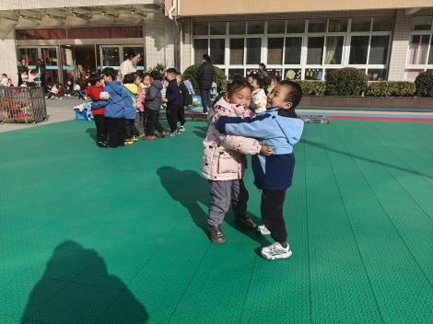 | 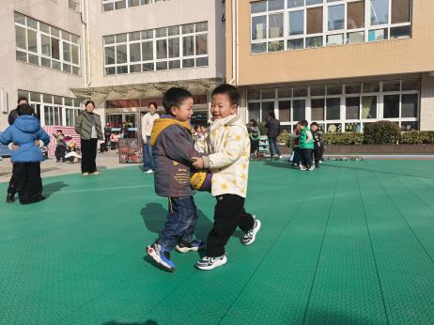 | 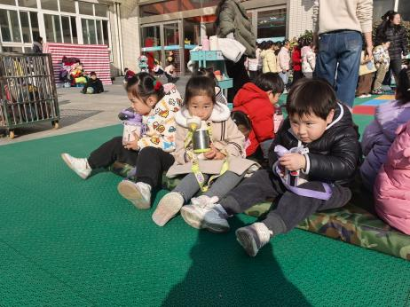
区域游戏：
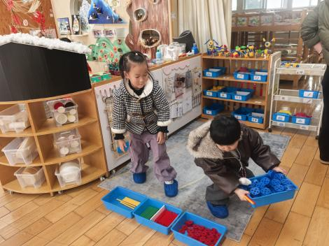  万能工匠 | 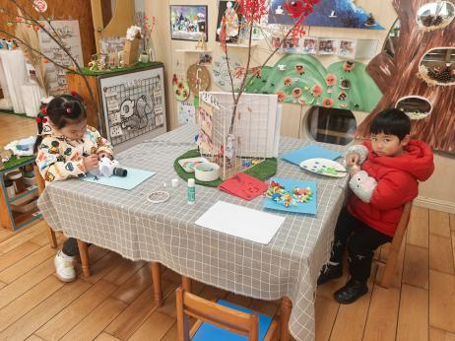  创意坊 | 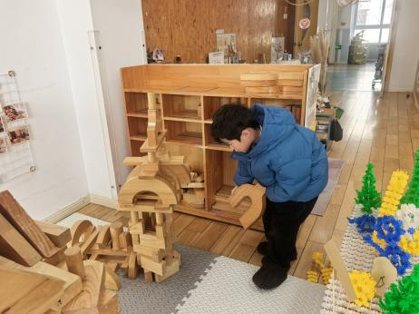  地面建构
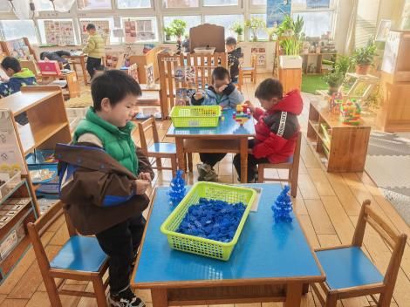  桌面建构 | 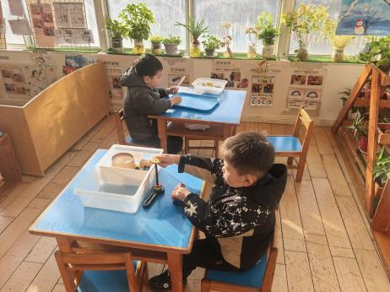  科探区 | 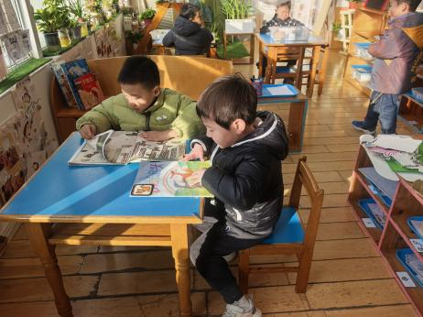  图书角
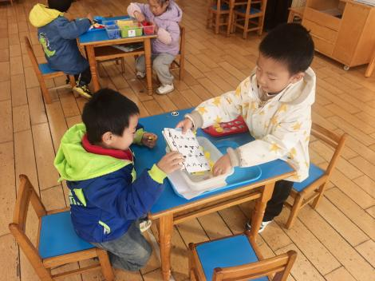  益智区-翻翻乐 | 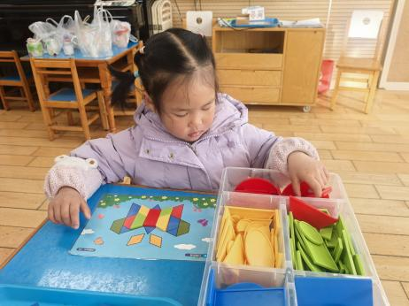  益智区-几何拼板 | 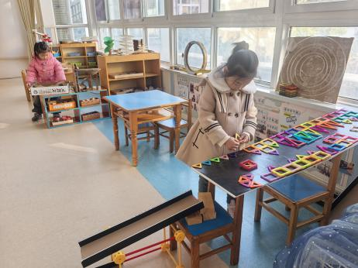  走廊-滚动系列游戏
集体活动：
科学：好玩的冰
这是一节探索类的科学活动。利用孩子身边的事物作为探索的内容是《纲要》所要求的。冰是水的一种固态的状态，水在零下的温度下就会结成冰。自然界中的水具有气态、固态和液态三种状态，固态的水称为冰。本次活动的重点在于引导幼儿通过看、摸、摔等多种方法感知冰的特征：无色、透明、无味、硬、会融化等。并在玩冰的过程中感受大自然的有趣。
活动中徐凌琨、韩景宸、蒋清远、隋浩宇、张烁、刘珺玮、陆宸泽、颜泽楷、丁文潇、叶兴泽、李潇然、李青、丁汝成、杨若萱、张玉菀、黄珵子、吕思甜、恽佳阳、郭预、何颖艺、孙嘉芮、范奕菱能认真倾听，仔细观察冰块，说一说自己发现的冰块的小秘密。
以下小朋友需要提醒：叶兴泽坐姿不端正；李青、刘珺玮注意力不集中。
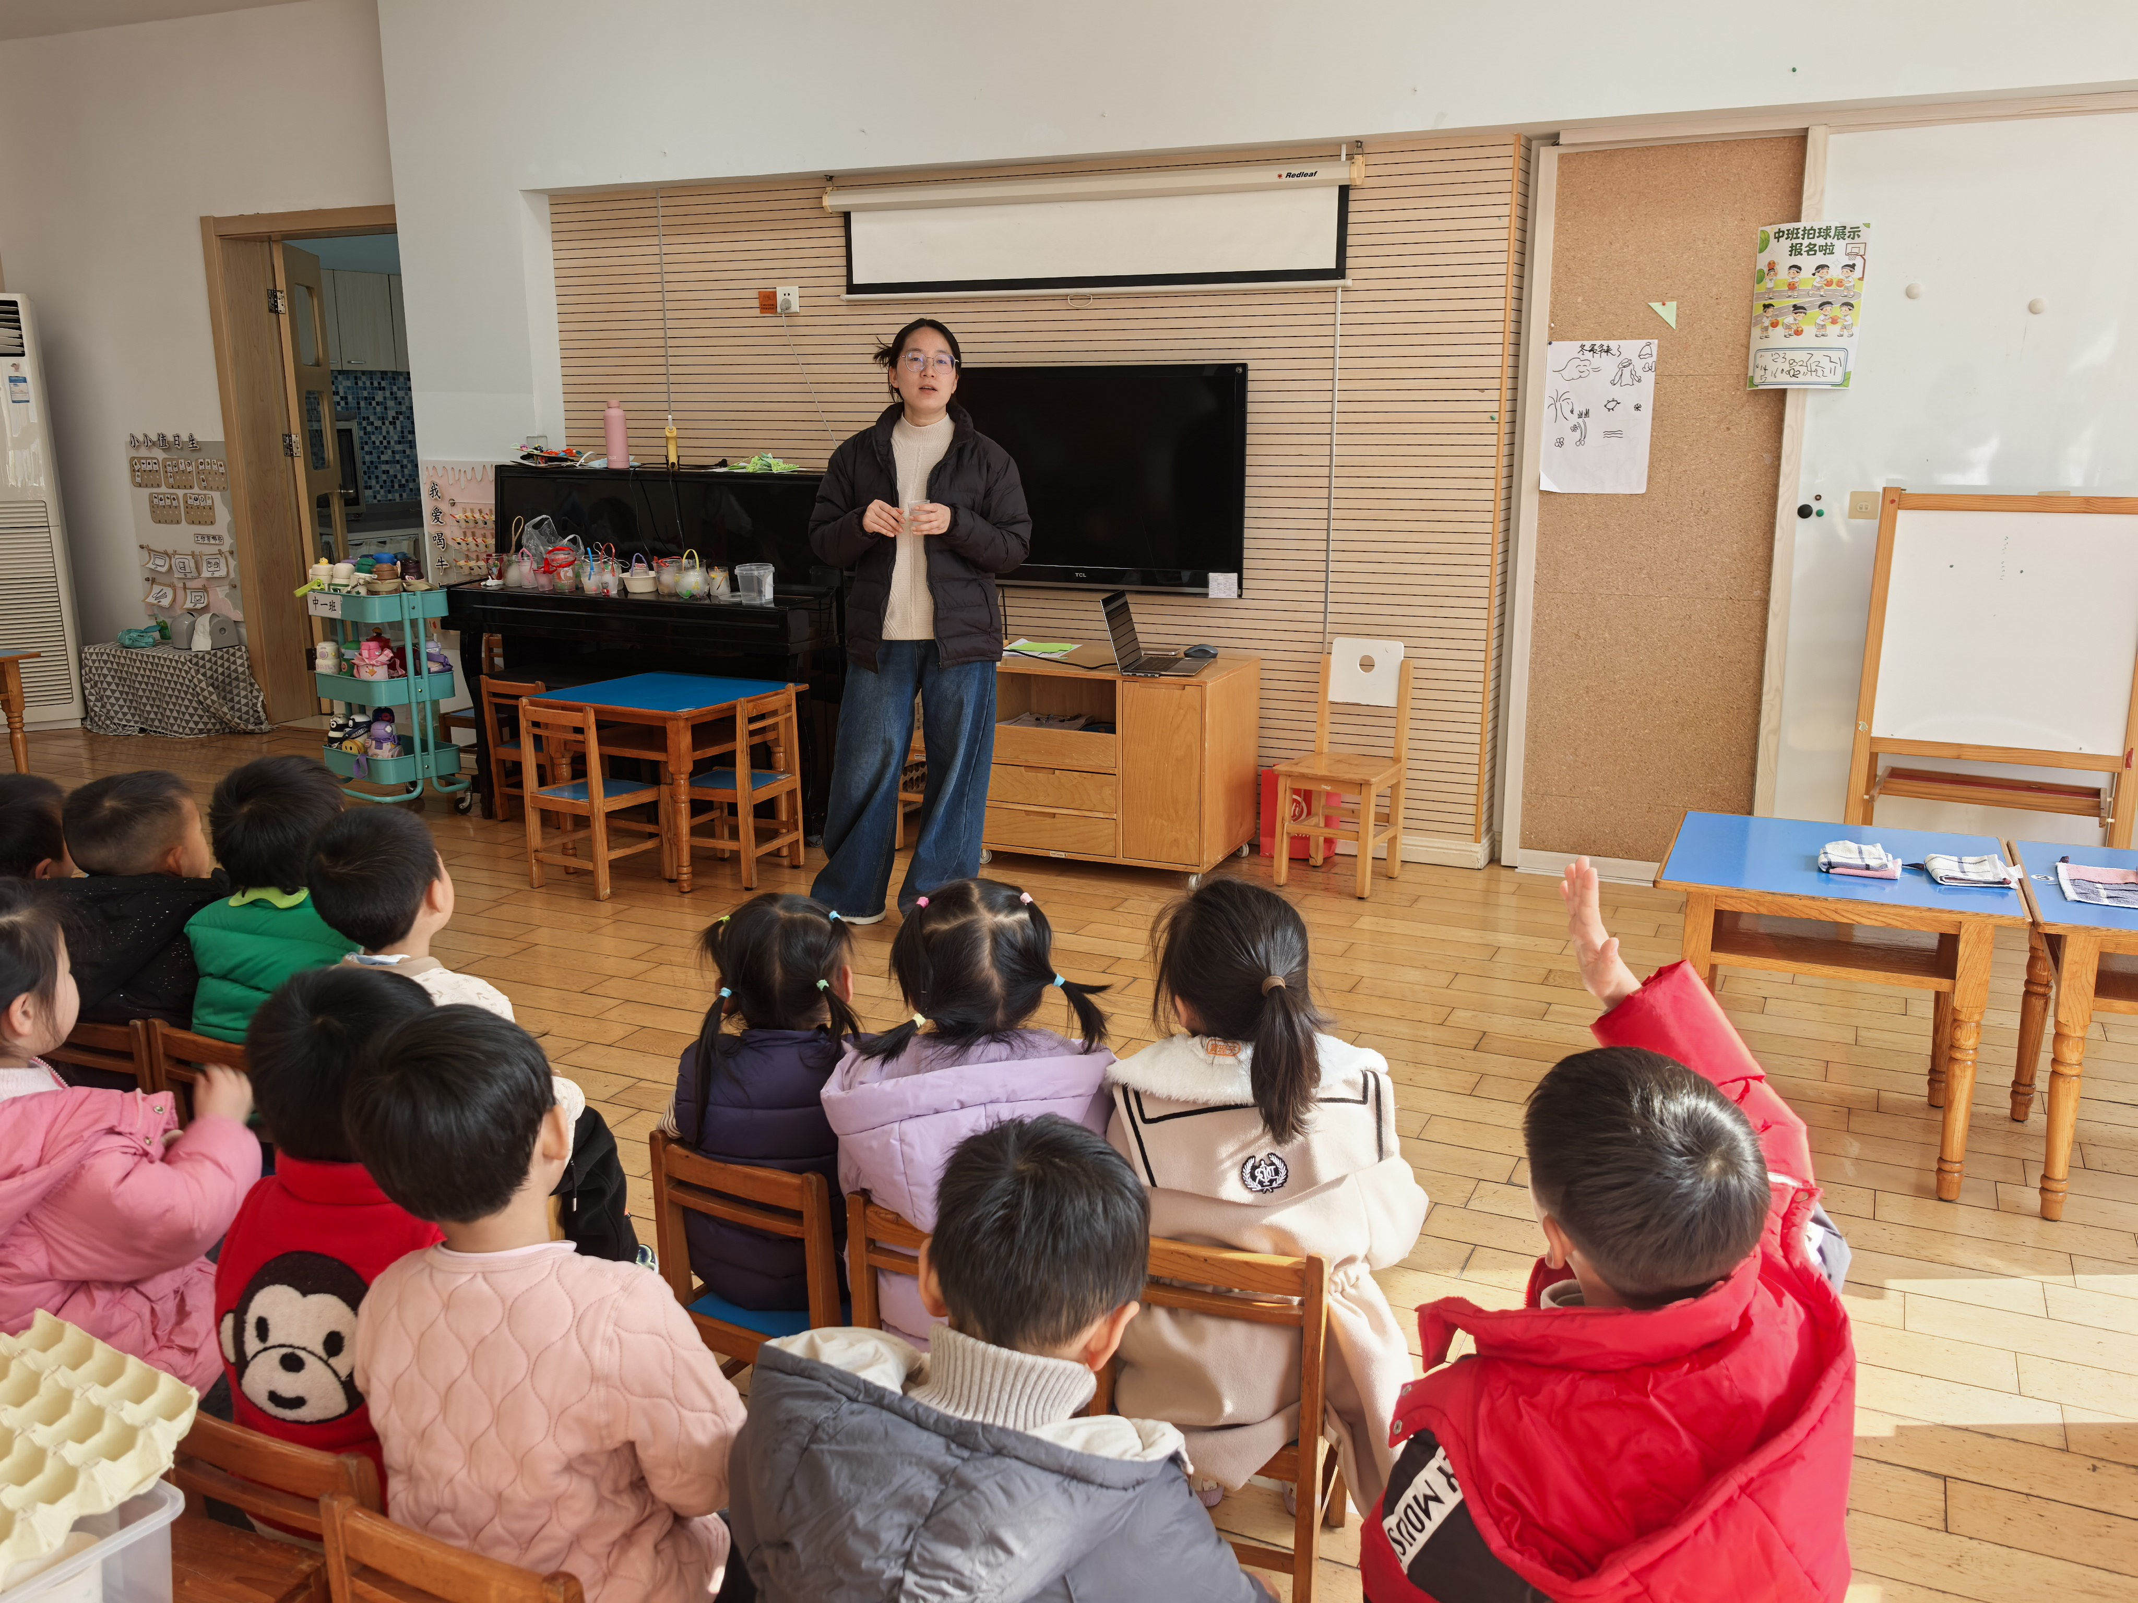 | 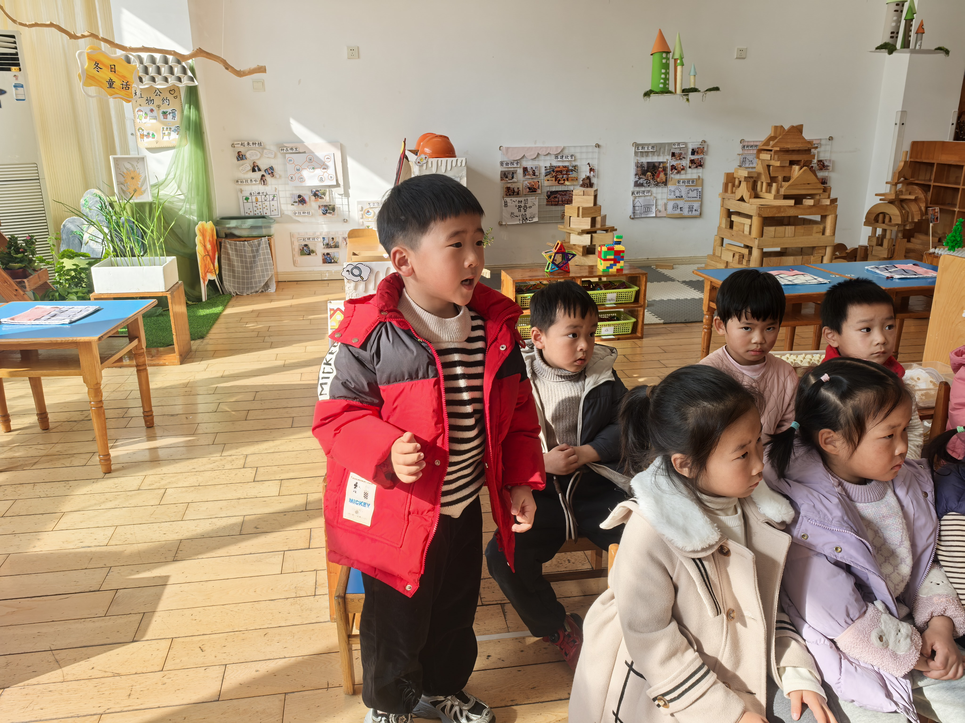 | 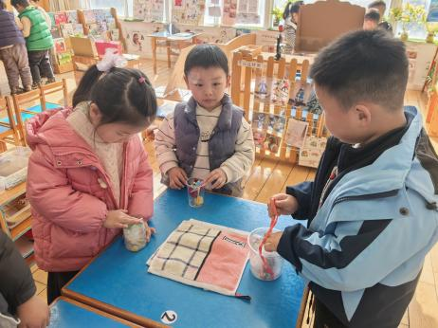
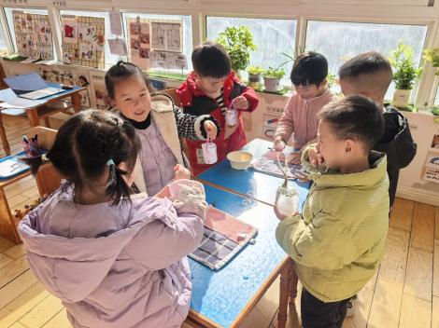 | 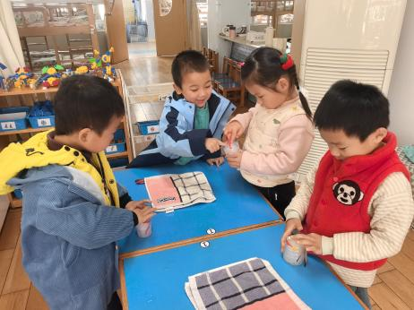 | 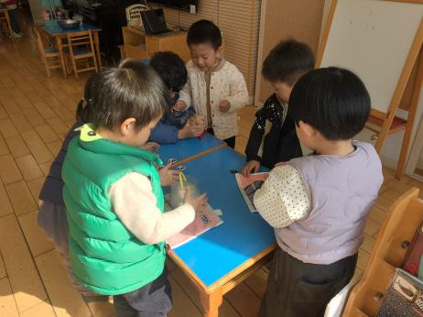
活动情况：
1.午餐情况：
今天的午饭吃的麦片饭、三文鱼豆腐煲、菠菜滑蛋、菌菇冬瓜肉圆汤。小朋友们自主盛饭端菜后，能安静用餐，保持桌面整洁，饭后及时整理、洗手漱口擦嘴巴。
提醒：杨若萱，李青，徐凌琨吃的太慢不利于幼儿肠胃消化。幼儿用餐控制在30分钟左右较为适宜。
2.午睡情况：
小朋友们能在老师的提醒下，有序小便进入午睡室，大部分幼儿能自己独立午睡，个别幼儿需要老师稍微陪伴和提醒。
家园合作：
- 动态上的照片，仅作为老师观察时的随拍，并不是所有孩子的照片都会呈现。
- 近期流感频发，各位家长及时关注幼儿身体状态，如有不适请尽快就医，并将病历发给班级老师。
- 各位家长，明天我们将开展运动节——《快乐玩球，活力同行》半日主题活动，让宝贝们在玩球游戏中展现自己、锻炼身体、收获快乐。
为了让孩子更好地参与活动，特此温馨提醒：
①请为孩子穿着舒适的衣服（有园服的穿好园服）、运动鞋，方便活动时跑跳玩耍。
②如果家里有孩子熟悉、用惯了的球，可以让孩子带来幼儿园，用自己顺手的 “小伙伴” 参与拍球展示，更易展现自己的风采哦！
③活动当天可给孩子准备一条汗巾，及时擦汗避免着凉。
期待宝贝们在此次的活动中尽情释放活力，享受运动的乐趣！

